Las Redes Neuronales Artificiales (RNA) son una herramienta flexible con la capacidad de adaptarse a las interfaces cerebro-computadora. Las RNA son una abstracción inspirada en las neuronas biológicas del ser humano, con el fin de incorporar los mecanismos del cerebro a modelos computacionales simplificados. Alobe (1998) afirma que, al margen de tratar de imitar sistemas biológicos, las RNA presentan las características de aprendizaje, generalización y abstracción de cualidades de un objeto. Por ejemplo, el entrenamiento de redes para producir salidas consistentes en base a una entrada (García, 2024), la predicción de series temporales (Cuesta et al. 2023) o la clasificación de imágenes mediante el reconocimiento de patrones (Aguilar y Campoverde, 2019).
La neurona artificial es una unidad que interactúa con otras neuronas que forman una red con el objetivo de resolver un problema determinado. La estructura básica se compone de una red multicapa, donde por cada interconexión (x_{i}) viajan valores numéricos que son asociados con un peso (w_{i}) y evaluados por la función de activación (f(Σ)) dentro de cada unidad (Isasi y Galván, 2004). De este modo, los pesos de las conexiones se ajustan durante el aprendizaje para obtener un RNA final de acuerdo con las necesidades del usuario.

Estructura básica de una red neuronal artificial
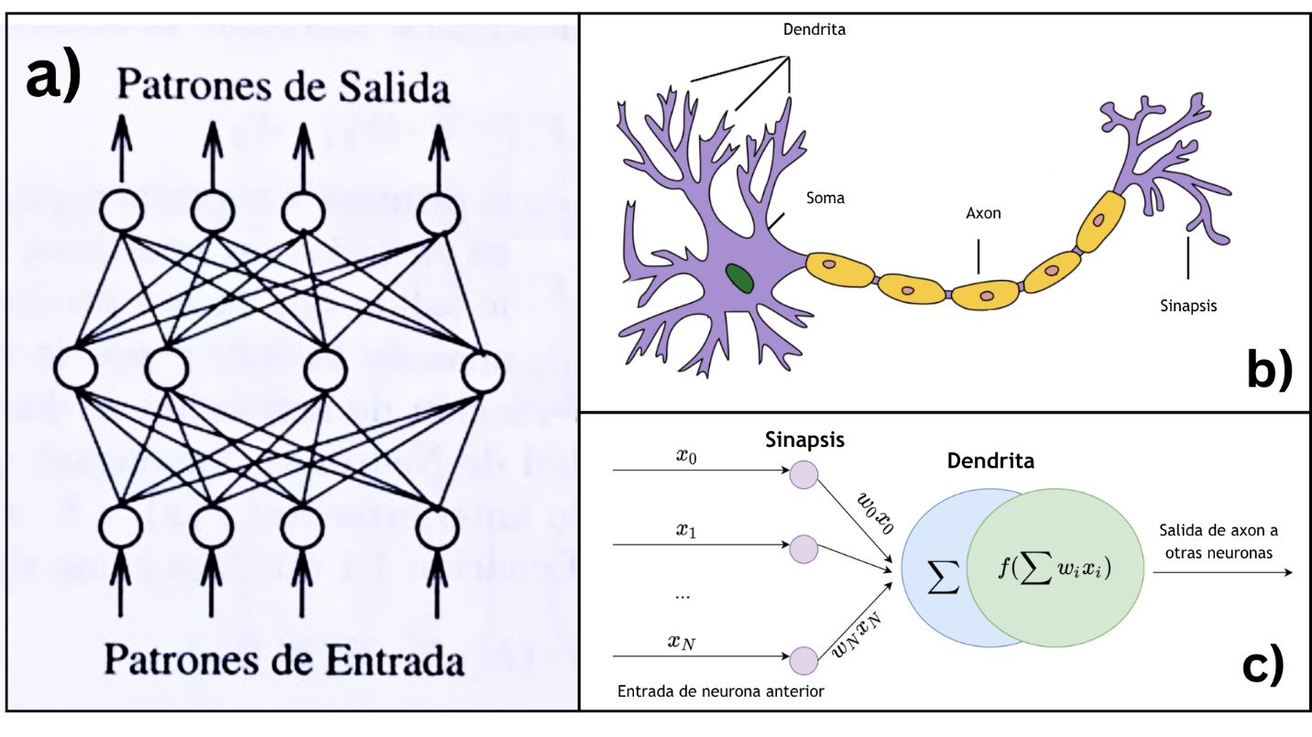
Nota. (a) red multicapa de neuronas; (b) neurona biológica; (c) modelo matemático de neurona artificial. Adaptado de Redes de neuronas artificiales. Un enfoque práctico, por Isasi Viñuela y Galván León (2004); y Spiking Neural Networks and Their Applications: A Review, por Yamazaki et al. (2022).

Las RNAs ofrecen una ventaja en comparación a otras técnicas y se aplican en una gran variedad de entornos BCI. En particular, la recolección de señales del encefalograma luego de ser preprocesadas. Algunos ejemplos incluyen, la detección de parpadeos voluntarios a tiempo real mediante señales EEG (Muñoz et al. 2024), donde los componentes de frecuencia con la transformada de Fourier sirven de entrada para una red perceptrón multicapa (MLP); el desarrollo de una BCI basada en RNAs que interpreta señales EEG y las integra con el asistente virtual Alexa para la comunicación de personas con síndrome de Angelman (Brasales y Proaño, 2025); BCI para el control de un brazo robótico Kuka KR10R900 mediante señales cerebrales (Guaman y Minta, 2024). Sin embargo, el uso de redes tan complejas se justifica cuando se tiene una amplia base de datos y la cantidad de señales EEG que se toman en cuenta para la clasificación de sus modelos (Muñoz et al. 2024).

Sistema de detección de parpadeos voluntarios a tiempo real mediante señales EEG
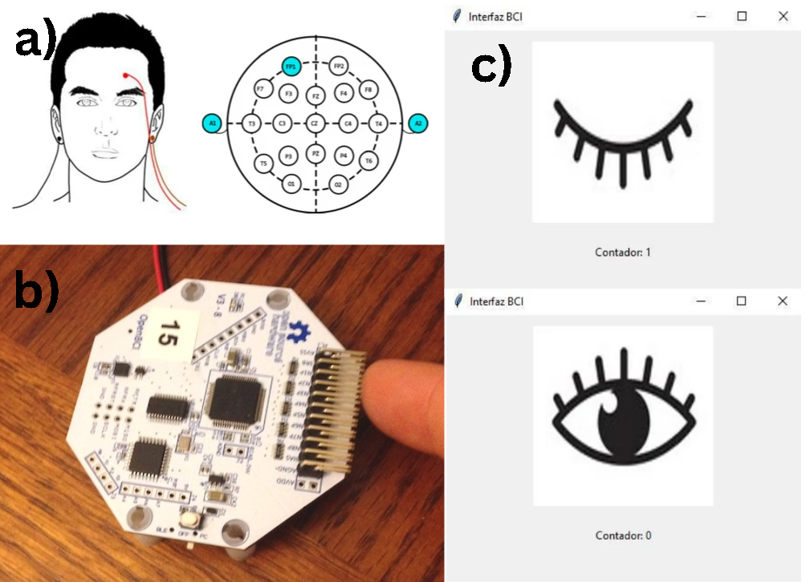
Nota. Adaptado de Interfaz cerebro-computadora de tiempo real para comunicación por parpadeo voluntario con señales EEG, por J. J. Muñoz-Pacheco, J. A. Ramírez-Quintana y L. O. Méndez-Valles, 2024, Revista ELECTRO, 46, pp. 7–12.

Bibliografía
Basogain Olabe, X. (1998). Redes neuronales artificiales y sus aplicaciones. Universidad del País Vasco.
García Cervantes, V. (2024). Control neuro-inspirado de un sistema no lineal [Tesis de maestría, Benemérita Universidad Autónoma de Puebla]. Repositorio Institucional BUAP. https://hdl.handle.net/20.500.12371/21525
Aguilar Alvarado, J. V. y Campoverde Molina, M. A. (2019). Clasificación de frutas basadas en redes neuronales convolucional. Pol. Con., 5(41), pp. 3-22. https://doi.org/10.23857/pc.v5i01.1210

Isasi Viñuela, P. y Galván León, I. M. (2004). Redes de neuronas artificiales. Un enfoque práctico. Pearson Education
Yamazaki, K., Vo-Ho, V.-K., Bulsara, D. y Le, N. (2022). Spiking Neural Networks and Their Applications: A Review. Brain Sciences, 12(7), 863. https://doi.org/10.3390/brainsci12070863
Cuesta, A., Constante, J. y Jijón, D. (2023). Modelos de Predicción de Radiación Solar y Temperatura Ambiente mediante Redes Neuronales Recurrentes. Revista Técnica energía, 19(2), 81-89. https://doi.org/10.37116/revistaenergia.v19.n2.2023.552
Muñoz-Pacheco, J. J., Ramírez-Quintana, J. A. y Méndez-Valles, L. O. (2024). Interfaz cerebro-computadora de tiempo real para comunicación por parpadeo voluntario con señales EEG. Revista ELECTRO, 46, 7–12. https://itchihuahua.mx/revista_electro
Brasales Amores, E. J. y Proaño Mariño, B. F. (2025). Desarrollo de una interfaz cerebro-computadora de adquisición y procesamiento de señales EEG para proporcionar una vía de comunicación básica en personas con síndrome de Angelman mediante el asistente personal inteligente Alexa [Tesis de grado, Universidad Nacional de Chimborazo]. Repositorio Digital UNACH. http://dspace.unach.edu.ec/handle/51000/14684
Guaman Chuquitarco, E. E y Minta Jami, A. I. (2024). Desarrollo de una interfaz cerebro-computador para control y activación del manipulador robótico KUKA KR10R900 mediante señales cerebrales [Trabajo de integración curricular, Escuela Superior Politécnica de Chimborazo]. Dspace ESPOCH. https://dspace.espoch.edu.ec/handle/123456789/23030

